ものづくりイノベーション支援助成金 採択企業の活用事例
チトセ工業株式会社 令和５年２月１日現在
住所 | 大阪府八尾市西高安町5丁目3番 | 資本金 | 3000万円
設立 | 1962年6月10日 | 従業員数 | 45名
企業ＨＰ | https://www.chitose-kk.co.jp/
代表者 | 中西 進之輔 （TEL：）072-925-3900
事業内容 | 金属プレス加工事業、炉中ろう付け（ブレージング）事業、無線機器製造開発事業
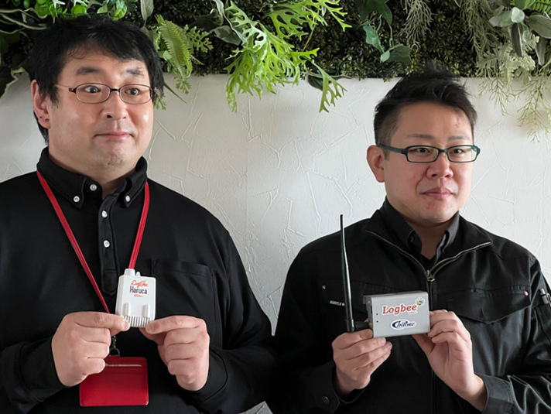

当社の無線機器事業は社内ベンチャー的な位置づけでスタートし、「Logbee」という防水無線データロガーを商品化しました。近年のIoT化DX推進には無線技術の進展に追随した新たな商品開発が要望され、本助成金は中小企業にとって非常に有効でした。今回得た開発技術はその後の商品開発のベースになりました。

ものづくりイノベーション支援助成金採択概要
計画名 | （平成30年度）環境センサの超ワイドエリア監視と多目的ネットワークシステムの開発
計画概要 | IoT/M2M（Machine to Machine）が近年急速に拡大してきている。それに伴い超長距離通信を可能とする環境センサノードを開発する。またセンシングデータのM2Mソリューションへの展開を容易にするために、ネットワーク接続型ゲートウェイも合わせて開発する。
（１）助成金申請のきっかけは何ですか？
当社は自社ブランドLogbeeの登録商標で防水無線データロガーを自社開発し、多様な業界に販売してきましたが、
①様々な設備、施設、機器にIoTを導入し、長距離、ワイドエリアをカバーするシステムを構築したい
②ネットワーク接続ゲートウェイにより、社内LAN接続あるいはクラウドシステムの構築が容易になる多
目的ネットワークシステムなどに対する要望
が建設土木業界や農業業界等からありました。この市場の要望に応えるために新たな商品（長距離無線データロガー及びネットワーク接続可能なゲートウェイ）の商品開発が必要になりました。そのため、MOBIOで実施していた説明会で本助成金のことを知ったので申請をしました。

（２）支援機関はどのようにして探しましたか？また、計画ではどのように関わってもらいましたか？
公益財団法人大阪産業局とは以前からLogbeeの販路開拓のご支援を受けていたことがキッカケで計画に関わっていただきました。商品開発における市場ニーズの確認や商品開発後の販路開拓のご支援を受けました。
また、近畿大学生物理工学部の星教授にも以前から商品開発における農業分野のニーズの把握や長距離無線（LPWA）の開発において基礎技術的なご支援を受けました。

（３）助成金取得前と取得後で社内技術開発への取組みに変化はありましたか？
今回、LPWA技術の一つであるLoRaを採用することで当社従来技術による通信距離（見通し150m）を超長距離化（見通し10ｋｍ）することが可能となりました。また既に開発済みのゲートウェイにも接続可能とし、社内LAN等のネットワーク接続技術も確立することができました。
これらの技術の活用は市場用途の拡大につながり新たな商品（HarucaSmartPres：設備稼働の見える化システム）を生み出すことができました。

以上

